Лекция и практическая работа.

***Файл с заданием отправьте преподавателю на почту mariaeva.vera@yandex.ru***

Обзор российских справочно-правовых систем.

Уникальность программных технологий и схем сервисного обслуживания российских СПС состоит в том, что в них почти не используются готовые технологические решения и не повторяется чей-либо зарубежный опыт. Это связано с такими особенностями нашей страны, как огромная территория и относительно слабое развитие телекоммуникаций наряду с необходимостью оперативного предоставления пользователю доступа к большому числу новых документов, поскольку современное российское законодательство быстро развивается и пока еще далеко от стабильности.

Отметим, что жесткая конкуренция отечественных компаний и активное развитие СПС на протяжении почти десяти лет обеспечили эффективность информационного сервиса и вывели его на мировой уровень услуг в этой области.

Можно выделить следующие основные причины интенсивного развития в России компьютерных технологий, направленных на правовую информатизацию:

1. Стремительное совершенствование и удешевление персональных компьютеров.

2. Реформы политической и экономической жизни в стране породили буквально вал нормативных и иных правовых документов. Работать с таким массивом документов без современных компьютерных технологий просто невозможно.

3. Сегодня существует множество практических задач, направлений, связанных с обращением к правовой информации, эффективно решать которые можно лишь при использовании компьютерных СПС (например, работа юристов, экономистов или бухгалтеров).

В настоящее время на рынке справочных правовых систем работает довольно много компаний-создателей СПС и очень большое число сервисных фирм, осуществляющих поставку и текущее обслуживание компьютерных правовых систем. Наиболее известны в России следующие системы и разработавшие их компании:

* "Консультант Плюс" (компания "Консультант Плюс");
* "Гарант" (Научно-производственное предприятие "Гарант-Сервис");
* "Кодекс" ("Центр компьютерных разработок");
* "Референт" (фирма "Референт-Сервис").

В числе систем, созданных государственными предприятиями для обеспечения потребностей в правовой информации государственных ведомств, следует прежде всего назвать:

* "Эталон" при Министерстве юстиции РФ;
* "Система" при ФАПСИ.

Кроме того, на российском рынке представлены такие системы, как:

* "ЮСИС" (фирма "Интралекс");
* "Юридический Мир" (издательство "Дело и право");
* "Ваше право" и "Юрисконсульт" (фирма "Информационные системы и технологии");
* системы "1С: Кодекс", "1С: Гарант", "1С: Эталон" (фирма "1С");
* система "Законодательство России" (Ассоциация развития банковских технологий).

Степень распространенности программных продуктов той или иной компании на российском рынке весьма различна, и в настоящее время точно оценить ее не представляется возможным, а данные, иногда публикуемые самими компаниями, могут быть довольно субъективными. Тем не менее, среди частных компьютерных фирм, создающих и распространяющих правовые системы, можно выделить несколько наиболее распространенных и популярных компаний: АО "Консультант Плюс" (Москва), Научно-производственное предприятие "Гарант-Сервис" (Москва), "Центр компьютерных разработок" (Санкт-Петербург), ЗАО "Референт-Сервис" (Москва).

Консультант Плюс.

СПС Консультант Плюс появилась в 1992 году и в настоящее время является одной из самых популярных справочно-правовых систем. Сервисные центры обеспечивают ежедневное обновление информационной базы СПС.

Имея договоры с основными законодательными органами об обмене правовой информацией, обеспечивает оперативное пополнение правовых документов в базу системы.

***Поиск информации в СПС Консультант Плюс.***

После запуска СПС открывается «Стартовое окно» в котором предоставлена возможность быстрого перехода к следующим пунктам, для дальнейшей работы с СПС:

* Быстрый поиск;
* Карточка поиска (по всем разделам), а также возможность выбора поиска в определенном разделе;
* Правовой навигатор;
* Кодексы;
* Обзоры законодательства;
* Пресса и книги;
* Справочная информация;
* Новые документы.

Перейдем в «Окно поиска раздела **Законодательство**». На экране появится Главное меню и окно Карточки поиска (рис.10.).

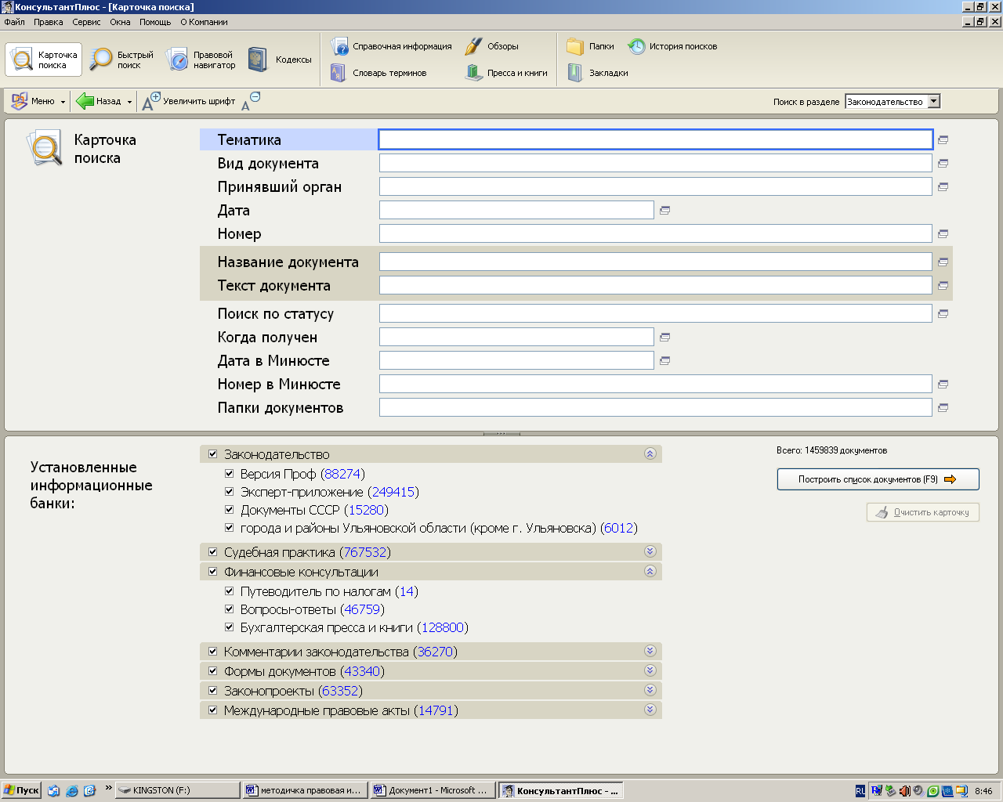

Рис.10. Карточка поиска

«Карточка поиска» является наиболее гибким инструментом поиска документов, который происходит по известным реквизитам документа и ключевым словам (см. Пример.1). Позволяет осуществить два вида поиска: сквозной и локальный.

Локальный поиск – это поиск внутри одного раздела.

Сквозной поиск осуществляется только из раздела «Законодательство» и проходит по всем (или нескольким) разделам информационного массива. Для того чтоб подключить данный вид поиска необходимо отметить необходимые разделы в нижней части «Карточки поиска».

Другие поисковые средства в Консультант Плюс позволяют найти основные документы по правовой проблеме или предоставляет готовые подборки документов.

«Быстрый поиск» позволяет найти документы имея минимум информации. Для поиска в водится вся известная для Вас информация и в результате система выдаст список документов, которые наиболее соответствуют запросу

«Правовой навигатор» предоставляет основные документы по правовой проблеме. Данная вкладка представляет из себя алфавитно-предметный указатель состоящий из ключевых понятий (рис.11).

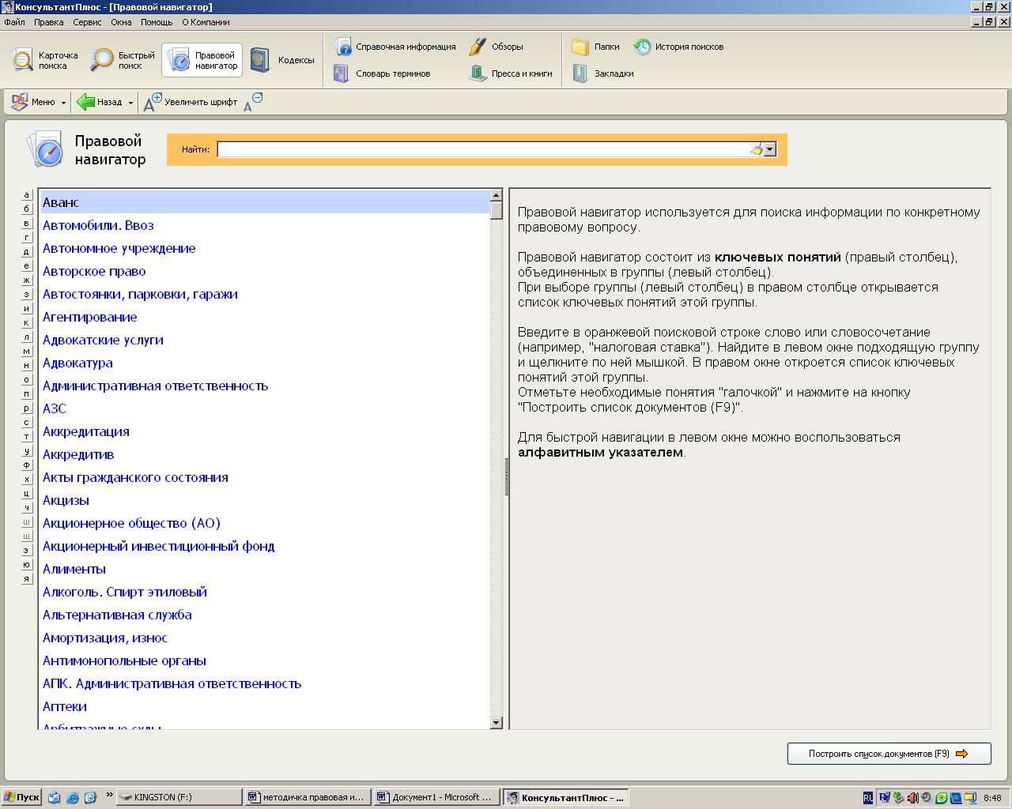

Рис.11. Правовой навигатор

«Кодексы» - предоставляет перечень всех кодексов и частей, что позволяет осуществить переход в необходимую часть нужного кодекса.

«Справочная информация» обеспечивает доступ к наиболее часто используемым документам СПС (по мнению разработчиков Консультант Плюс).

«Новости и обзоры» осуществляет обзор законодательства.

«Папки». В данной вкладке сохранены папки и документы созданные пользователем.

«Закладки» - предоставляет возможность обратиться к документам, которые ранее были проработаны пользователем и в которых поставлены закладки.

«История» сохраняет ранее совершенные поиски документов и предоставляет возможность их повторить без нового ввода данных.

*Пример1.* Найти Закон РФ от 07.02.1992 № 2300-1«О защите прав потребителей».

Из задания видно, что у документа известны реквизиты такие, как вид документа, дата принятия, номер и название. Исходя из этого выбираем «Карточку поиска».

1. Вводим известные данные в «карточку поиска».
2. Для формирования списка найденных документов нажимаем кнопку в нижней части экрана «Построить список документов» или клавиша F9.
3. Перед вами появится список документов из которого выбираете нужный.

***Ознакомление с пиктографическим меню.***

Пиктографическое меню (рис.12) состоит из следующих пунктов:

* Поиск (осуществляет переход в карточку поиска, правовой навигатор и др.);
* Сохранение документа из СПС;
* Вывод документа (списка документов) на печать;
* Предварительный просмотр выводимой на печать области;
* Знак копирования текста или выделенного фрагмента в MS Word;
* Поиск фрагмента в тексте или уточнение списка документов;
* Операции с Закладками;
* Операции с Папками;
* Постановка документа на контроль (снятие с контроля или переход к папке «документы на контроле»);
* Связи к документу или к выделенной части документа;
* Стрелки перехода к другим документам из списка построенных документов.

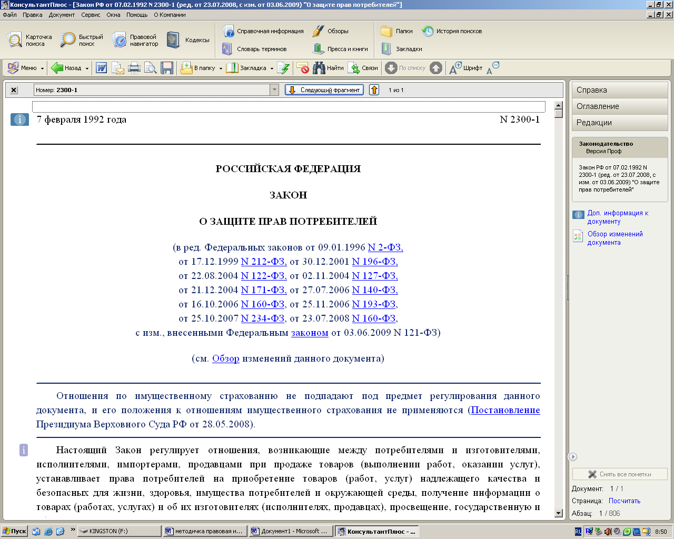

Рис.12. Пиктографическое меню

***Работа с найденными документами.***

Рассмотрим структуру документа. После построения списка документов и выбрав из него необходимый, просмотреть текст документа возможно следующим образом: выделить документ и нажать на левую кнопку мышки.

Перед вами открылся текст документа (рис.13).



Рис.13. Окно с текстом документа

На полях документа находятся информационные значки i, представленные в трех вариантах.

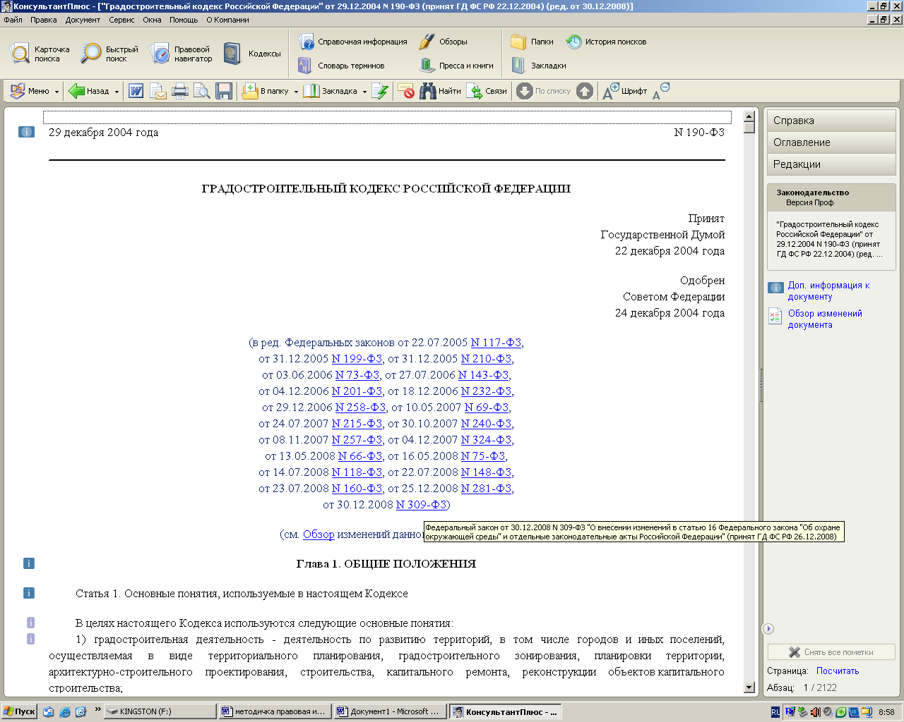 полезные связи к абзацу, на полях к которому он установлен;

 полезные связи к структурной единице (статья, раздел);

 полезные связи ко всему документу.

Активировав любой из вышеперечисленных информационных значков на экране появится список документов, отвечающих данному виду связи.

В тексте документа обратите внимание на выделенные слова (синим цветом)- это гипертекстовая ссылка на упомянутый документ, нажав на неё вы перейдете в документ о котором идет речь (если говорилось о какой-то конкретной части документа тогда при активации ссылки на экране появится упомянутая часть документа).

Флаг на полях документа говорит о том, что в документе поставлена закладка.

В правой части документа находятся: Справка, Оглавление и Редакции.

Справка содержит информацию о названии документа, о дате принятия, о публикации данного документа.

Оглавление есть только у документов которые имеют сложную структуру. Нажав на пункт в Оглавлении, осуществляется переход к выбранному пункту в тексте документа.

Редакции осуществляют переход к списку всех редакций документа.

В СПС Консультант Плюс существует возможность поставить документ на контроль. Данный сервис необходим для отслеживания изменений в законах. Система после обновления в случае изменений в документе поставленном на контроль оповещает пользователя о случившемся.

Еще одной важной и полезной функцией СПС является построение связей документов с информационным массивом. При нажатии в пиктографическом меню кнопки на экране появится окно с левой стороны которого будет отображено «дерево связей», с правой список документов относящийся к текущему пункту «дерева связей».

Дерево связей разделено на две группы ссылок: прямые и обратные. Прямые ссылки – содержат все документы, которые упоминаются в тексте документа, относительно которого были построены связи.

Обратные ссылки еще называются невидимыми связями, т.к. обнаружить в текущем документе самостоятельно их невозможно. Данная группа связей содержит все документы информационного массива, которые ссылаются на текущий документ.

*Пример2.* Необходимо найденный документ в примере 1, сохранить в папку, поставить на контроль, и построить связи с другими документами.

1. Находим документ как указано в примере 1. Выбираем в построенном списке закон «о защите прав потребителей».
2. В пиктографическом меню выбираем . Откроется выпадающее меню содержащее:

Занести в папку

Перейти к папкам пользователя

Выбираем «Занести в папку».

1. На экране появится окно рис.14. Необходимо создать свою папку. Нажимаем кнопку «Создать папку». Вводим название «Закон о защите прав потребителя».

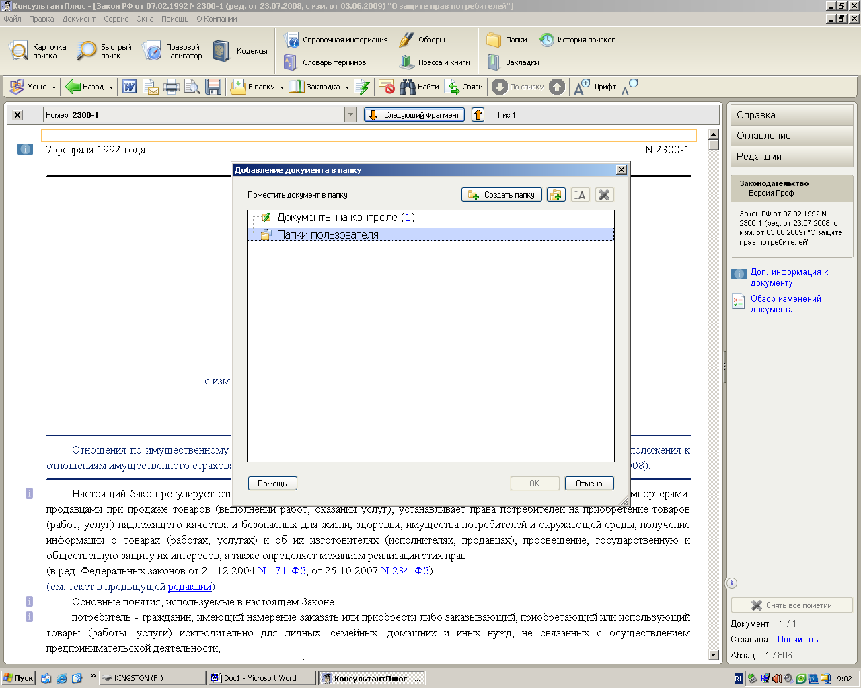

Рис.14. Окно добавления документа в папку

1. Нажимаем кнопку «ок».
2. Для того чтоб поставить документ на контроль в меню выбираем «Избранное». На экране появится окно в котором выбираем вкладку «На контроле» и нажимаем на кнопку «Добавить».
3. Для построения связи документа с информационным массивом необходимо выбрать в пиктографическом меню пункт . И выбрать пункт «Связи ко всему документу».

## Лабораторная работа №13. Поиск и работа с документами в СПС Консультант Плюс

Осуществить поиск документов из списка размещенного на страницахПриложения1 в соответствии с выданным преподавателем вариантом. Сохранить результат работы в папках пользователя СПС, а в заданиях в которых необходим ответ на практический вопрос в тексте документа поставить закладку на полях абзаца с ответом.

# 

# Тема 8. Компьютерная сеть ИНТЕРНЕТ.

**Требования к студенту**: знание основных терминов и понятий Интернета, использование основных сервисов Интернета (WWW, FTP, электронная почта), умение работать с программой Internet Explorer. Знать основные информационные ресурсы, способы доступа к ним и их использование, умение получать правовую информацию из Интернета.

**Основные понятия.**

Интернет – это Сеть компьютерных сетей.

Интернет – это Всемирное информационное пространство.

Интернет – это Всемирная справочная система.

WWW (World Wide Web – всемирная паутина) – гипертекстовая информационная система сети Internet. Другое ее название – Web.

Гипертекст представляет собой структурированный текст с введением в него перекрестных ссылок, отражающих смысловые связи частей текста. Слова-ссылки выделяются цветом и/или подчеркиванием. Выбор ссылки вызывает на экран связанную со словом-ссылкой страницу с текстовой, графической и (или) мультимедийной информацией.

Информация, доступная по Web-технологии, хранится на Web-серверах, называемых также сайтами сети Интернет. С помощью гипертекстовых ссылок можно переходить от одного Web-сервера к другому, путешествуя по Web-пространству, включающему миллионы сайтов сети Интернет и охватывающему весь земной шар. Именно последнее оправдывает название «всемирная паутина».

Клиентские программы WWW называют браузерами. Наиболее известны браузеры Netscape Navigator фирмы Netscape Communications, Internet Explorer фирмы Microsoft, HotJava фирмы Sun Microsystems. В браузерах имеются команды листания, перехода к предыдущему или последующему документу, печати полученного текста, перехода по гипертекстовой ссылке и т.п. Для подготовки материалов для их включения их в базу WWW-серверов разработаны специальный язык HTML (Hypertext Markup Language).

RUNNET – IP-сеть университетов России. Реализуемые функции – электронная почта, файловый обмен, доступ к распределенным базам данных и т.д.

TCP/IP – набор протоколов (правил), разработанных для обеспечения взаимосвязи различных устройств в сети Интернет.

Подключение к Интернету производится посредством обычных систем телекоммуникаций через многочисленных посредников, организующих доступ к Сети – так называемых Интернет-провайдеров. Вся информация в Сети представлена несколькими способами: веб-страницы (WWW), электронная почта (по протоколам SMTP,POP3, IMAP и др.), конференции, новости (например, конференции Usenet), существуют специальные стандарты для передачи файлов (FTP), подключения к другим компьютерам (telnet) и др.

При подключении к Сети каждый компьютер получает уникальный IP-адрес (вида от 1.1.1.1 до 255.255.255.255 по протоколу IP) в зависимости от региона и от сети провайдера, через которого конечный пользователь подключается к Интернету. Для облегчения доступа пользователей к различным информационным ресурсам в Интернете используется система DNS (domain Name System), благодаря которой цифровой IP-адрес сайта преобразуется в более легко запоминаемый уникальный буквенный адрес-домен (например, вида [www.ulsu.ru](http://www.ulsu.ru)), который, в свою очередь состоит из доменов первого, второго (в определенных случаях третьего, четвертого и т.д.) уровней. Домены первого уровня бывают *региональные:*

Россия - .ru, Италия - .it,

США - .us, Великобритания - .uk,

Япония - .jp, Канада - .ca,

Франция - .fr, и т.д.

Кроме того, есть домены первого уровня, связанные с *областью деятельности организаций:*

Коммерческие - .com, военные - .mil,

сетевые - .net, образовательные - .edu,

правительственные - .gov, общественные - .org.

Домены второго и следующих уровней бывают *региональные*, например*:*

Samara.ru – Самара, spb.ru – Санкт-Петербург, Kiev.ua – Киев и т.д.

Также, связанные с *названием организаций,* например:

Ulsu.ru –домен УлГУ, ford.com – Домен компании Форд, vaz.ru – АВТОВАЗ и т.д.

Связанные с *названиями сетевых ресурсов,* например:

Garant.ru – справочная система Гарант,

Allinform.ru – информационная система адресов и телефонов и т.д.

В пространстве WWW каждый документ имеет уникальный адрес, который называется URL-адресом. URL - это унифицированный указатель ресурса (Uninformed Resource Locator). Наиболее распространенной является следующая форма задания URL – адреса (в квадратных скобках записана необязательная часть адреса):

Вид доступа://адрес компьютера[/полное_имя_файла]

*Вид доступа* содержит информацию о типе информационного ресурса (о протоколе передачи данного ресурса). Самыми распространенными видами доступа являются:

http – web-страница в формате HTML,

ftp – содержимое файлового сервера FTP.

*Адрес компьютера* представляет собой его доменное имя, но может записываться и в виде IP-адреса.

*Полное имя файла* содержит информацию об имени файла, его расширении, а также о пути поиска, в том числе о каталоге (папке), в котором этот файл хранится на указанном компьютере.

Например: <http://www.fc-zenit.ru/history/history.htm> -это адрес документа, в котором описывается история футбольного клуба «Зенит».

World Wide Web представляет собой множество Internet-серверов, содержимое которых, представлено в видеWeb-страниц или просто страниц. Web-страница –это файл (совокупность файлов), при создании которого используется язык HTML, позволяющий хранить и организовывать информацию, предназначенную для размещения в Интернете. Web-страница может содержать текстовую, графическую, звуковую и видео-информацию, баннеры, формы, встроенные программы на языке Java и фреймы.

Баннер – это анимационный рисунок, который содержит ссылку на рекламируемую страницу. Как правило, содержание баннера не относится к содержимому текущей Web-страницы.

Формы в Web-страницах используются для получения информации от пользователя. С помощью фреймов экран подразделяется на несколько областей, в каждой из которых может отображаться содержимое отдельной страницы. Каждая область функционирует отдельно, позволяя пользователю осуществлять прокрутку одной части страницы, не затрагивая остальных частей, если содержимое части Web-страницы не помещается во фрейме. Можно изменять размер фрейма, перетаскивая мышью его границы.

Группа Web-страниц, объединенных общим художественным решением и информационным содержанием, взаимосвязанных общими гиперссылками, образуют структуру, называемую Web-сайтом.

У термина Web-сервер два значения, в зависимости от того, идет ли речь об аппаратном или о программном обеспечении. Если говорим об WWW, то Web-сервер – это программа, которая взаимодействует с клиентской программой (браузером) и позволяет ей потреблять Web-ресурсы. На одном физическом компьютере сети может работать несколько серверных программ различного рода: Web-сервер, сервер FTP, сервер электронной почты и т.д. Если речь идет об аппаратном обеспечении, то Web-сервером могут называть компьютер, на котором работает программа Web-сервер и хранятся Web-ресурсы.

Существуют особые Web-сайты, называемые порталами. Портал – это система сервисов, содержащая массу полезной информации: погода, курсы валют, новости, базы данных, возможность создания бесплатного почтового ящика и т.д. Кроме этого на порталах имеется множество гиперссылок, ведущих к разнообразным ресурсам Интернет. Портал – это «все в одном». Порталы удобно делать стартовыми страницами. Примеры порталов:

Кирилл и Мефодий ([www.km.ru](http://www.km.ru)),

«Апорт 2000» ([www.aport.ru](http://www.aport.ru)) и т.д.

**Задания для поиска документов в СПС.**

1. ***Найти в кодексе (поставить закладку в нужной части документа)***
   1. в арбитражном процессуальном кодексе РФ найдите статью, содержащую сведения об особенностях ведения протокола судебного заседания. Определите, в какой срок лица, участвующие в деле, могут представлять замечания в отношении протокола судебного заседания.
   2. необходимо определить, относится ли укус насекомого к несчастным случаям на производстве.
   3. найдите перечень видов административных наказаний.
   4. гражданин Н. Без уважительных причин опоздал на работу на 5 часов. Определите, имеет ли право работодатель расторгнуть с ним трудовой договор.
2. ***Найти документ (сохранить результат в папке, созданной в СПС)***
   1. Закон РФ от 07.02.1992 № 2300-1«О защите прав потребителей».
   2. Письмо МНС РФ от 25.02.2004 № 09-01-02/767 «О государственной регистрации адвокатских образований».
   3. Письмо ФТС РФ от 7.10.2005 № 01-06/34925 «О государственной пошлине».
   4. Принявший орган МВД РФ 2 августа 2005г. («Об утверждении инструкции о порядке проведения сотрудниками милиции проверок и ревизий финансовой, хозяйственной, предпринимательской»).
   5. Принявший орган Министерство юстиции РФ 8 декабря 2004 г. («Об утверждении инструкции о порядке присвоения при проведении государственной регистрации прав на недвижимое имущество и сделок с ним объектами недвижимого имущества условных номеров, которым в установленном законодательством Российской Федерации порядке не присвоен кадастровый номер»).
   6. Указ Президента РФ, изданный в октябре 2005 года, которым введены в действие основные документы, удостоверяющие личность гражданина РФ, содержащие электронные носители информации.
   7. Закон «О коммерческой тайне».
   8. Документы, в названии которых упоминается о прекращении уголовных дел, приостановленных в связи с тем, что не были установлены лица, совершившие преступления.
   9. Документ, утверждающий порядок регистрации договоров коммерческой концессии.